LC-BS3D型智能元素分析仪

一、应用领域
适用于钢铁、冶金、铸造、机械、化工、矿业、建筑、环保等行业和高等院校、科研院所及质量监督部门对钢铁及其合金、有色金属及其合金、矿物等材料中的多种元素进行定量分析测定
二、主要功能特点
1、用于分析钢铁及其合金，有色金属及其合金（铝合金、铜合金、镁合金、锌合金等）、矿物等材料中的锰、磷、硅、铬、镍、钼、钒、钛、铝、铜、铁、锡、锌、铅、稀土、镁、钴、镉、铋、锶等元素含量
2、最新单片微机控制及数据处理，可储存15条标样曲线，分析范围更广
3、仪器的零点、满度自动跟踪，无需精确调整，具有断电数据保护，自诊断功能
4、轻触32键音响提示，减少组合操作，可靠性高，操作简单
5、采用冷光源技术，数据稳定无热漂移，测试结果数显直读，自动打印结果及日期和炉号
6、机外溶样，操作简单灵活，无管道，电磁阀腐蚀老化问题，延长了仪器使用寿命
7、变更比色皿，改变称样量及合理利用曲线，可扩大测量元素的品种及含量范围
8、特别适用于有色金属及其合金、矿物等材料中的多元素分析
三、主要技术参数
1、分析方法：光电比色分析法
2、量程范围：吸光度值0～1.999A 浓度值0～99.99%
3、测量精度：符合GB223.3～5-88等国家标准
4、电源电压：220V±10% 50Hz
四、仪器的组成
1、LC-BS3D型智能元素分析仪1台
2、自动加液器10套
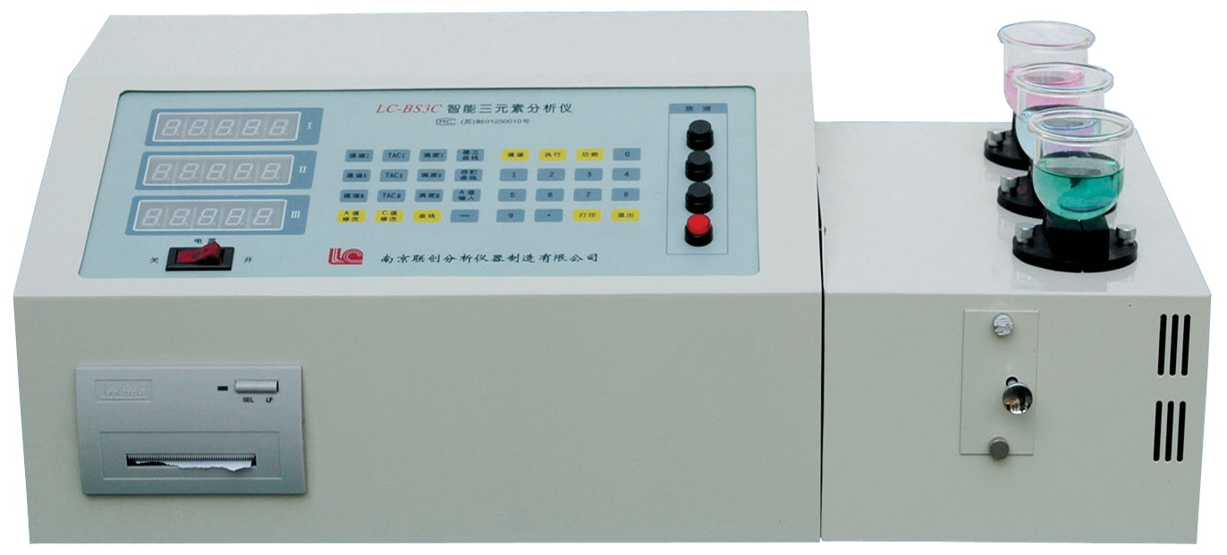
3、仪器标准配件1套


南京联创分析仪器制造有限公司
地址：南京市高淳北岭路200号 邮编：211300
电话：025-57319096 传真：025-57889786
网址：http://www.lcfxyq.com 邮箱：lcyq@lcfxyq.com
联系人：徐飚13912915678

